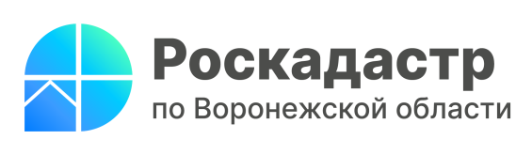

Роскадастр расскажет воронежцам о консультациях в сфере недвижимости

Какие консультации в сфере недвижимости оказывает региональный Роскадастр? Об этом узнаем 18 мая 2023 года с 10:00 до 12:00 по телефону: 8(473) 327-18-92. Задать свои вопросы можно в течение 2-х часов сотрудникам филиала ППК «Роскадастр» по Воронежской области. Организация проведет горячую линию по данной теме.
Как проверить пакет документов и составить договор для сделки с недвижимостью до подачи в Росреестр? В чем разница между устной и письменной консультацией? Какова стоимость консультационных услуг организации?
«Мы работаем в тесном взаимодействии с Управлением Росреестра по Воронежской области и оказываем услуги населению больше 20 лет. Специалисты обладают многолетним опытом работы, необходимыми навыками и знаниями, чтобы наши клиенты смогли получить высококвалифицированную консультацию и возможное решение вопросов в сфере оборота недвижимости. С удовольствием ответим на ваши вопросы. Ждем звонков!», – отметила заместитель директора филиала ППК «Роскадастр» по Воронежской области Надежда Шинелева.

Контакты для СМИ:
Пресс-служба филиала ППК «Роскадастр» по Воронежской области
8 (473) 327-18-92 (доб. 2429 или 2326)
press@36.kadastr.ru
https://kadastr.ru/
394077, г. Воронеж, ул. Генерала Лизюкова, д. 2

